INVALSI 2022 CLASSI SECONDE ITALIANO

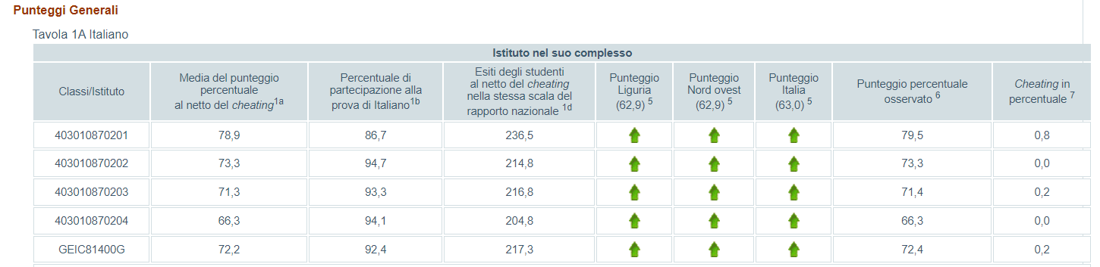
Gli esiti delle prove Invalsi a livello di istituto hanno evidenziato un andamento positivo RISPETTO al punteggio del NORD OVEST – ITALIA e LIGURIA.

Per entrambe le parti della prova di italiano (comprensione del testo – esercizi linguistici) il punteggio del nostro istituto e delle singole classi si attesta sopra il punteggio Italia.
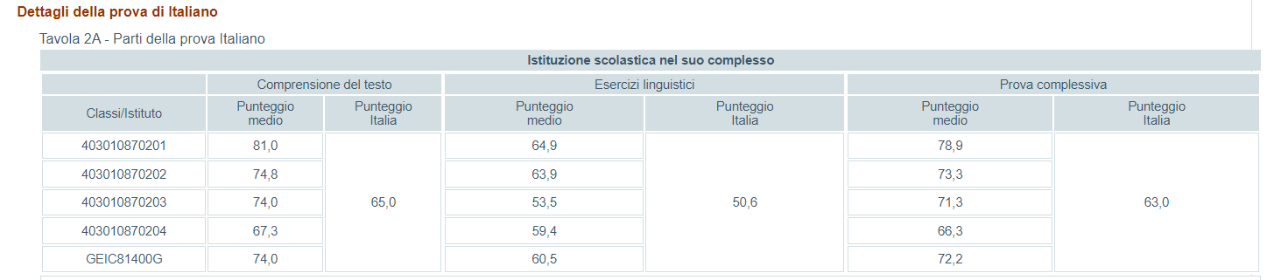
La prova dell’a.s. 2021-22 risulta con andamento in netto miglioramento rispetto al triennio precedente.

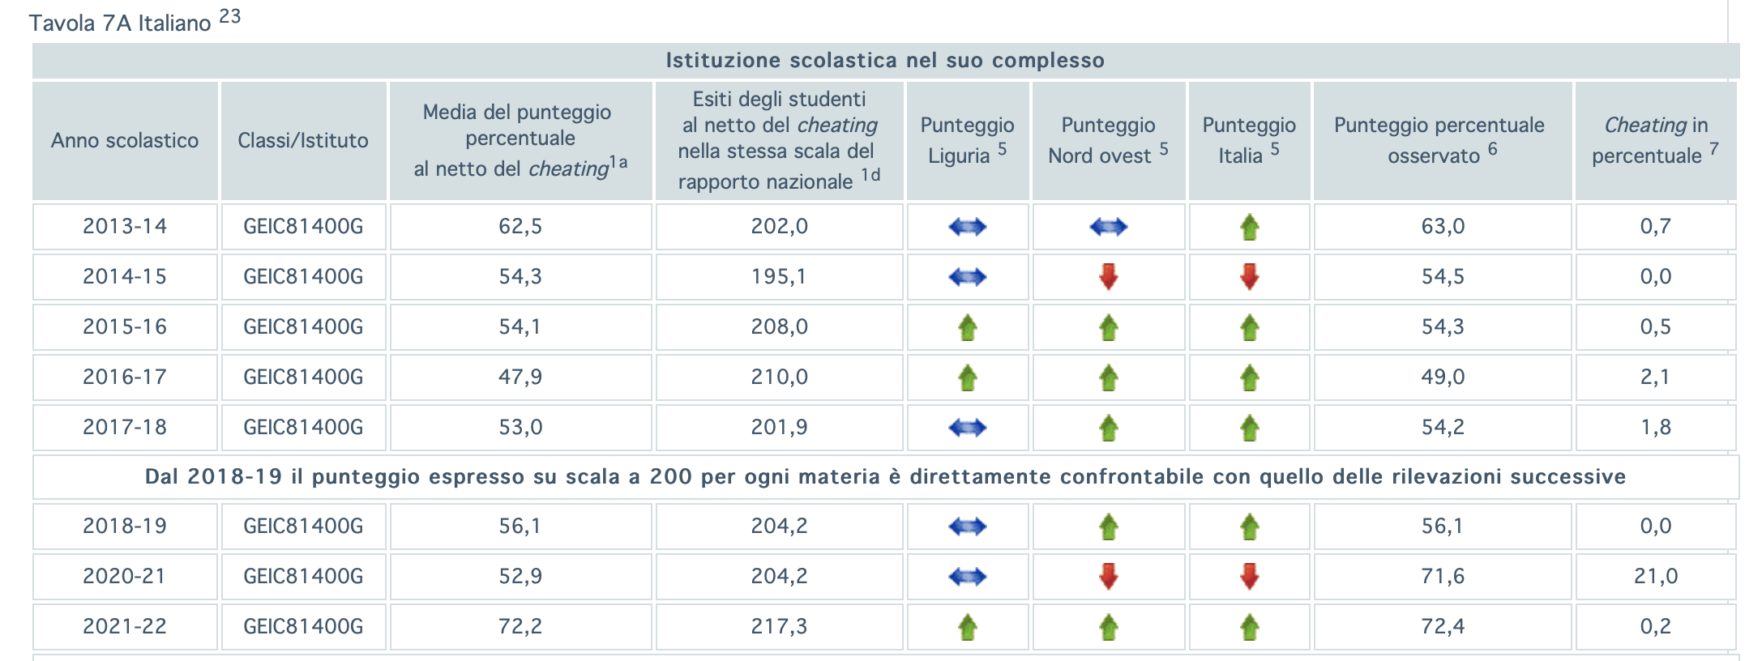

ANDAMENTO POSITIVO

Anche quest’anno è difficile riuscire ad individuare item con andamento positivo comuni a tutte le classi.
Gli item che hanno dato esiti positivi in 3 classi su 4 sono A11 e A 12
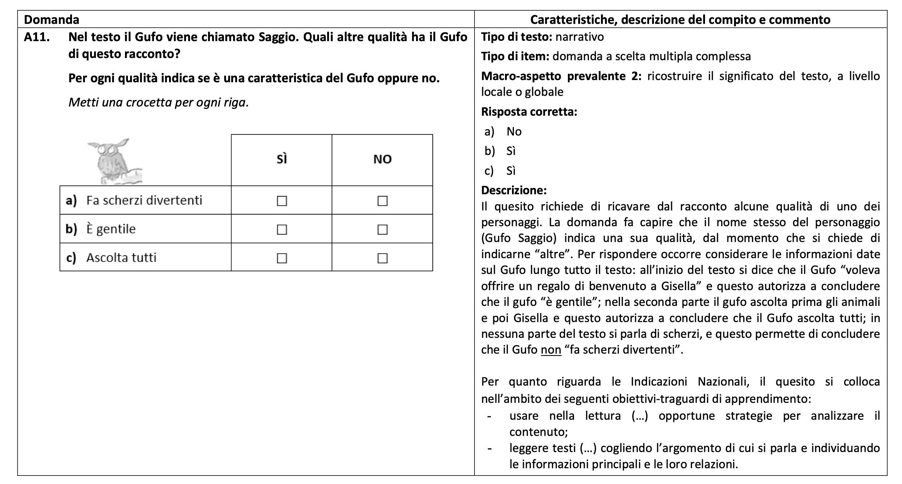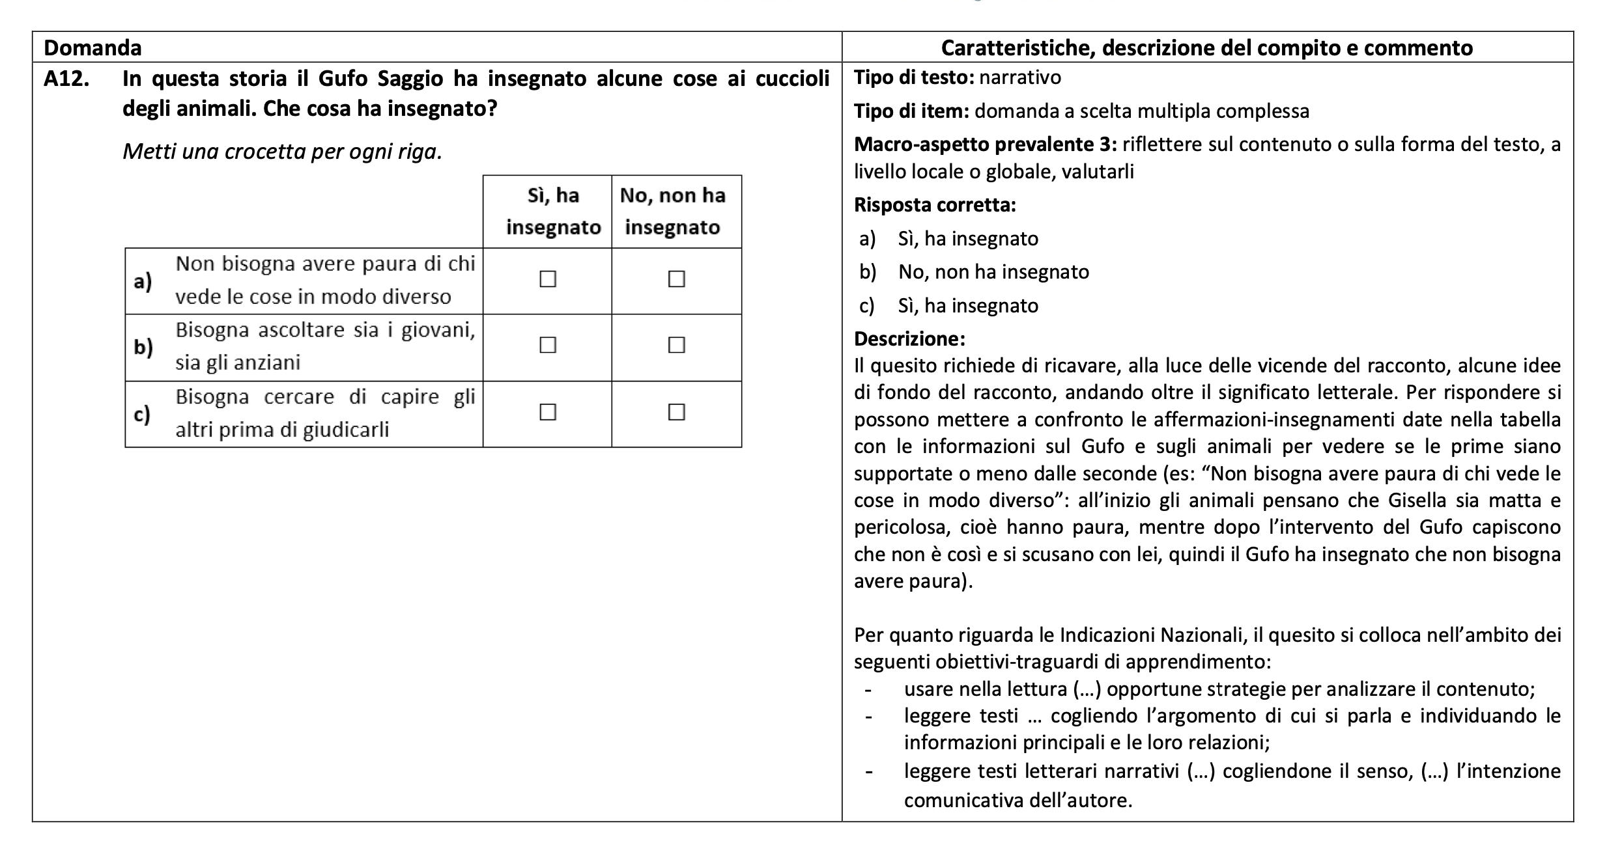

201 ITEM ANDAMENTO POSITIVO

A6
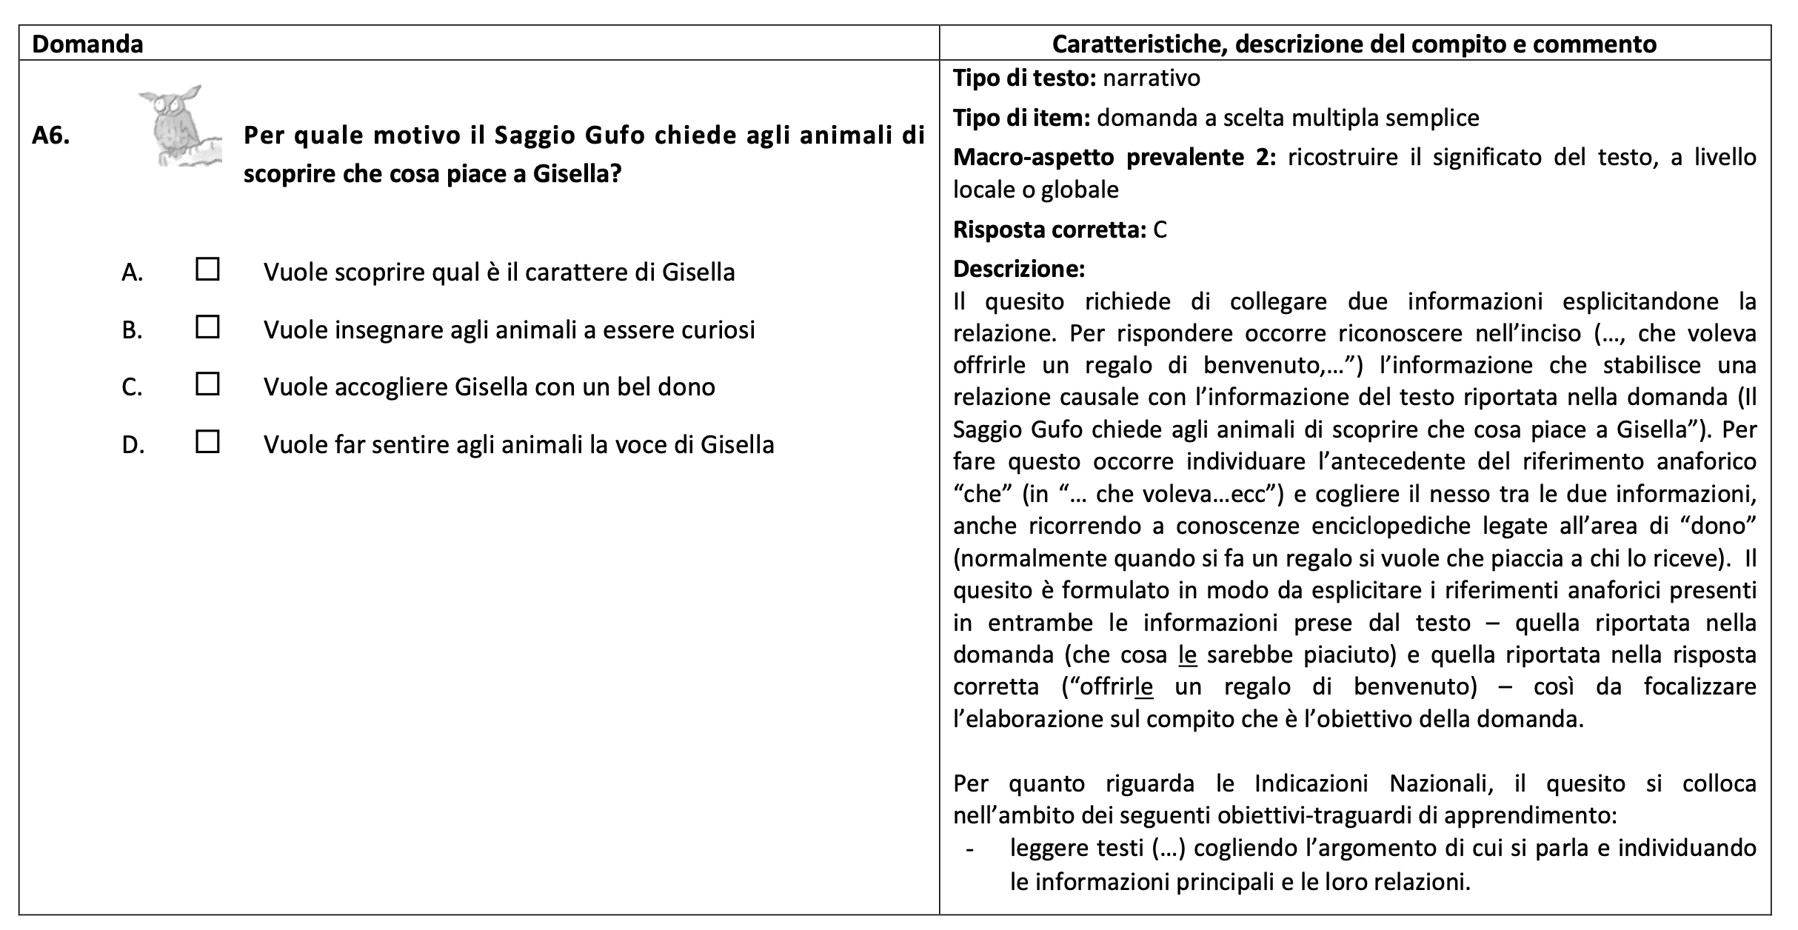
A2

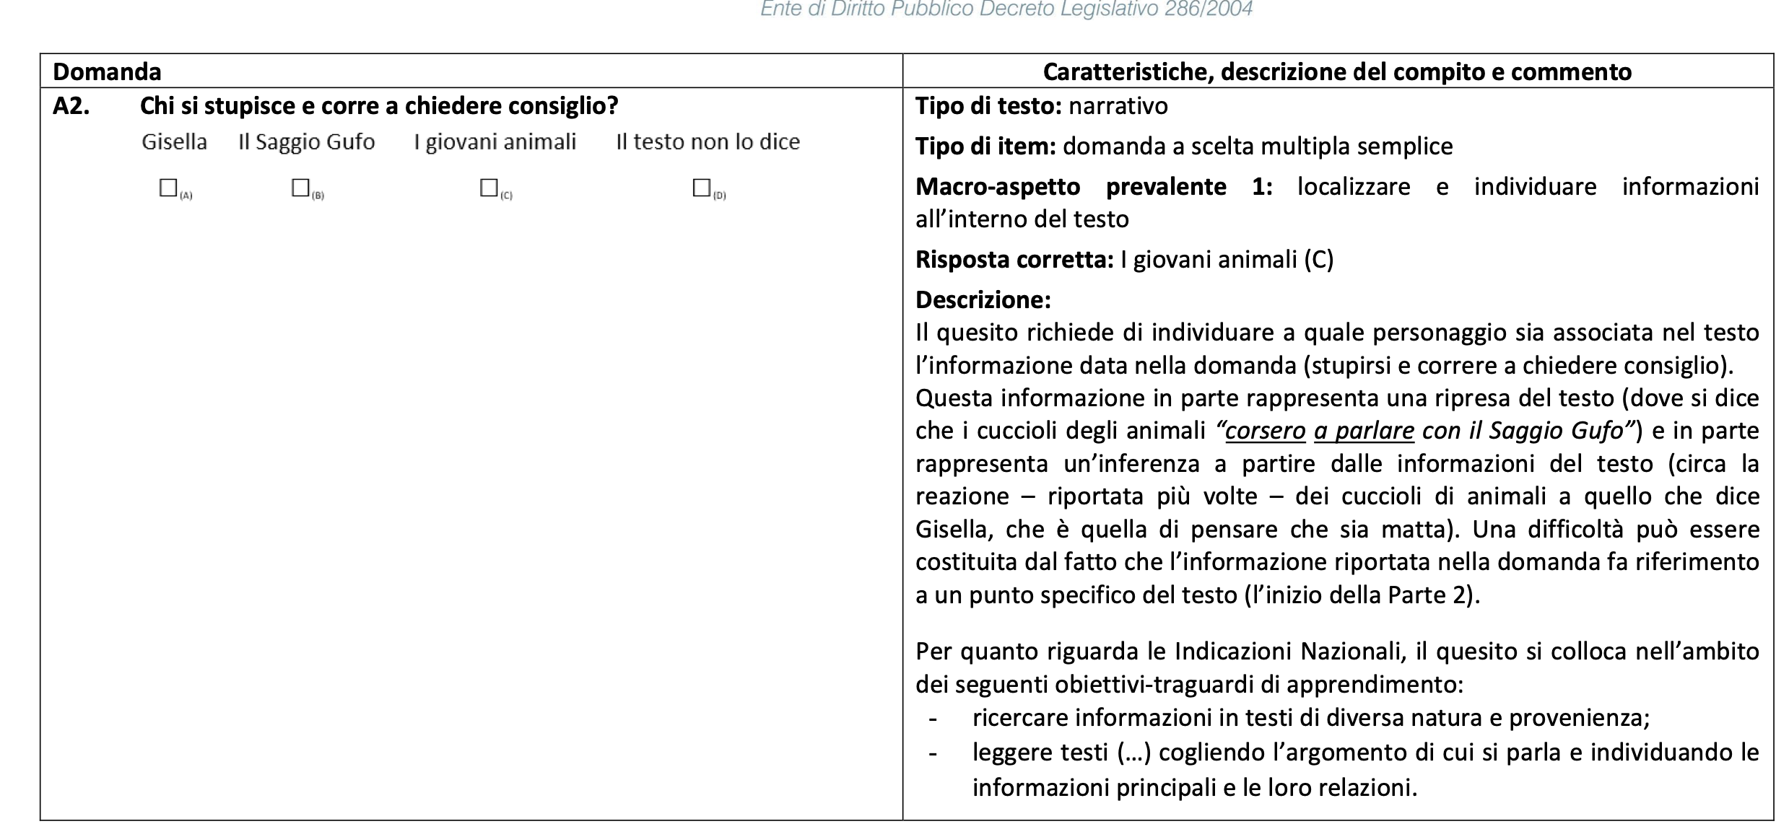

202 – ITEM ANDAMENTO POSITIVO
Oltre ad A12 e A11, A5 e A7
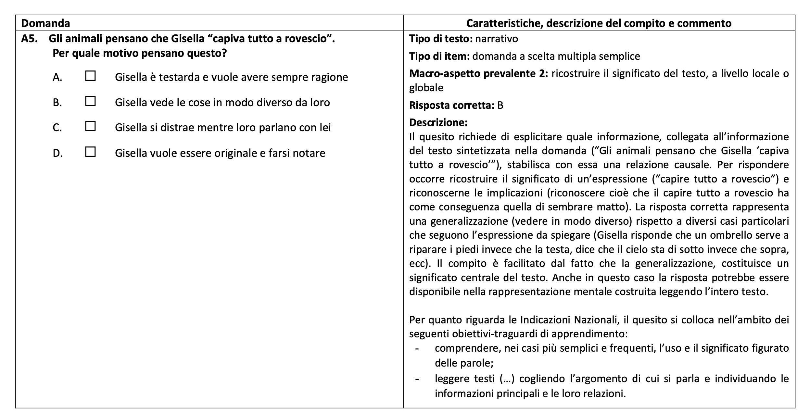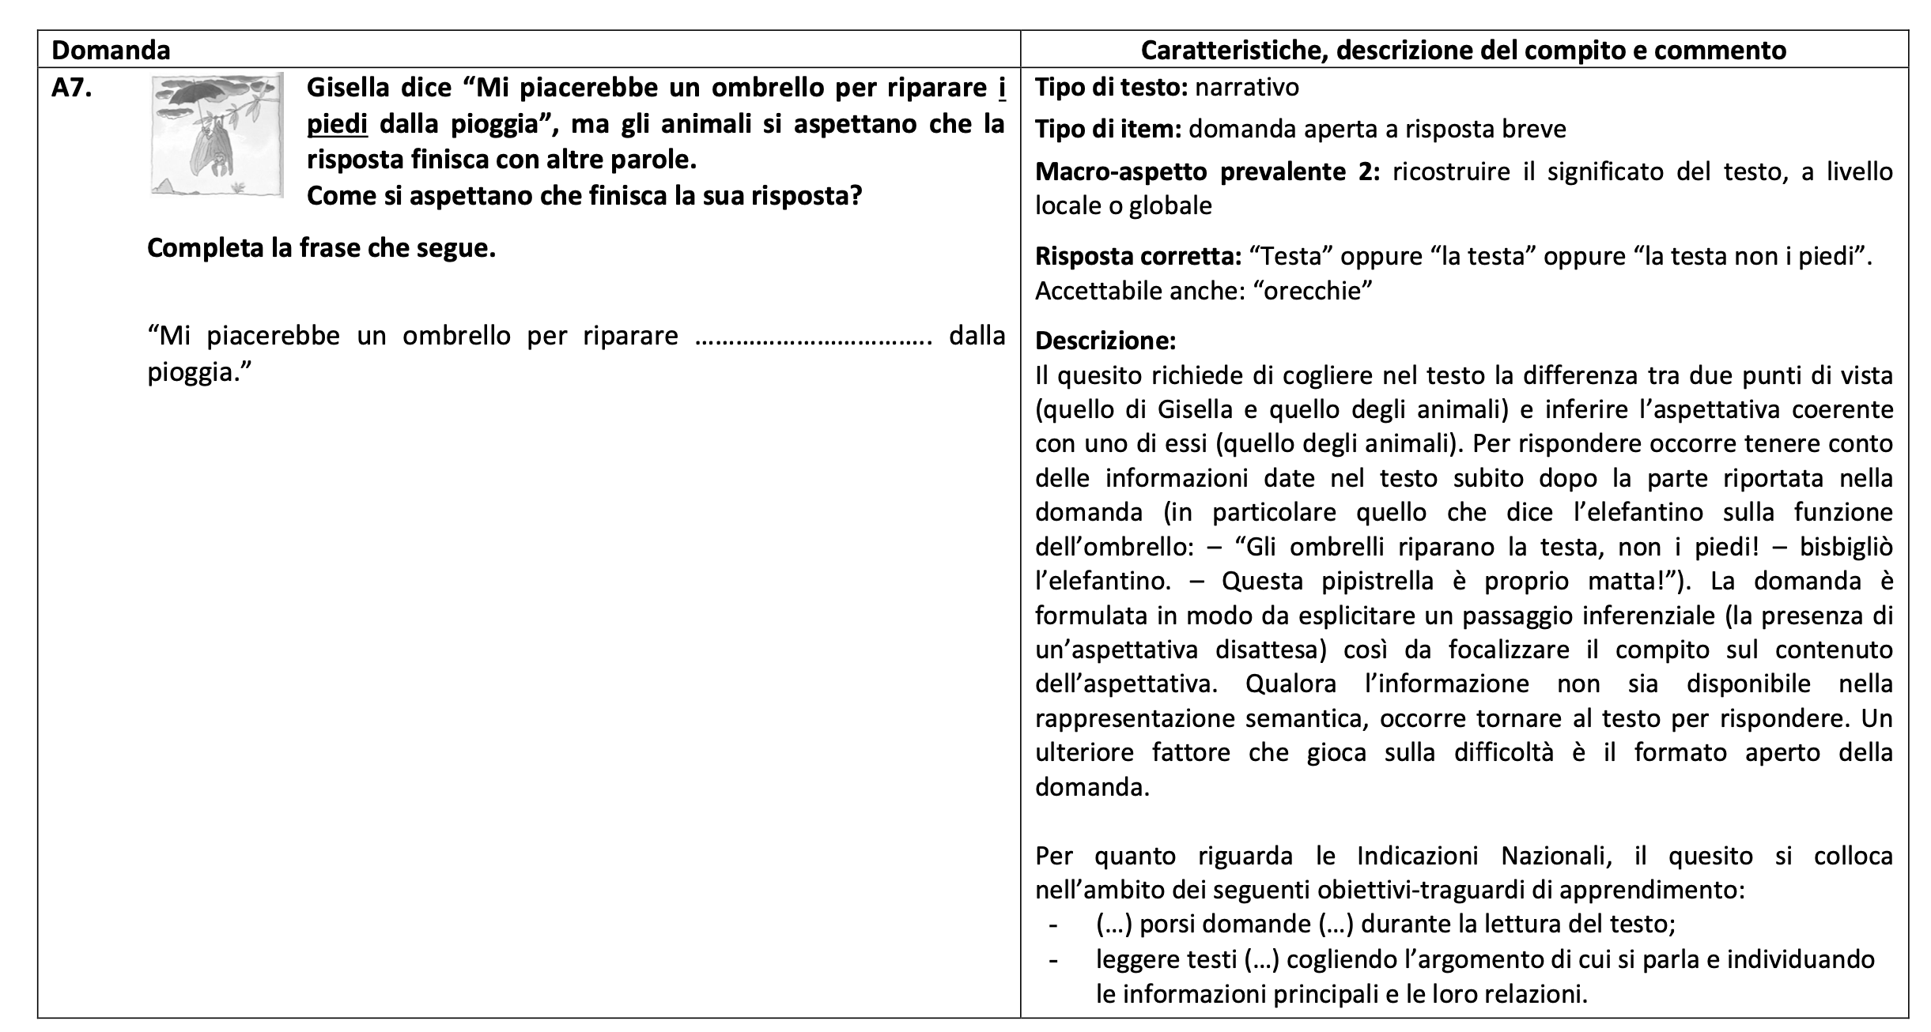

203- SOLO 1 ITEM ANDAMENTO POSITIVO
Oltre ad A12, A6 e A9
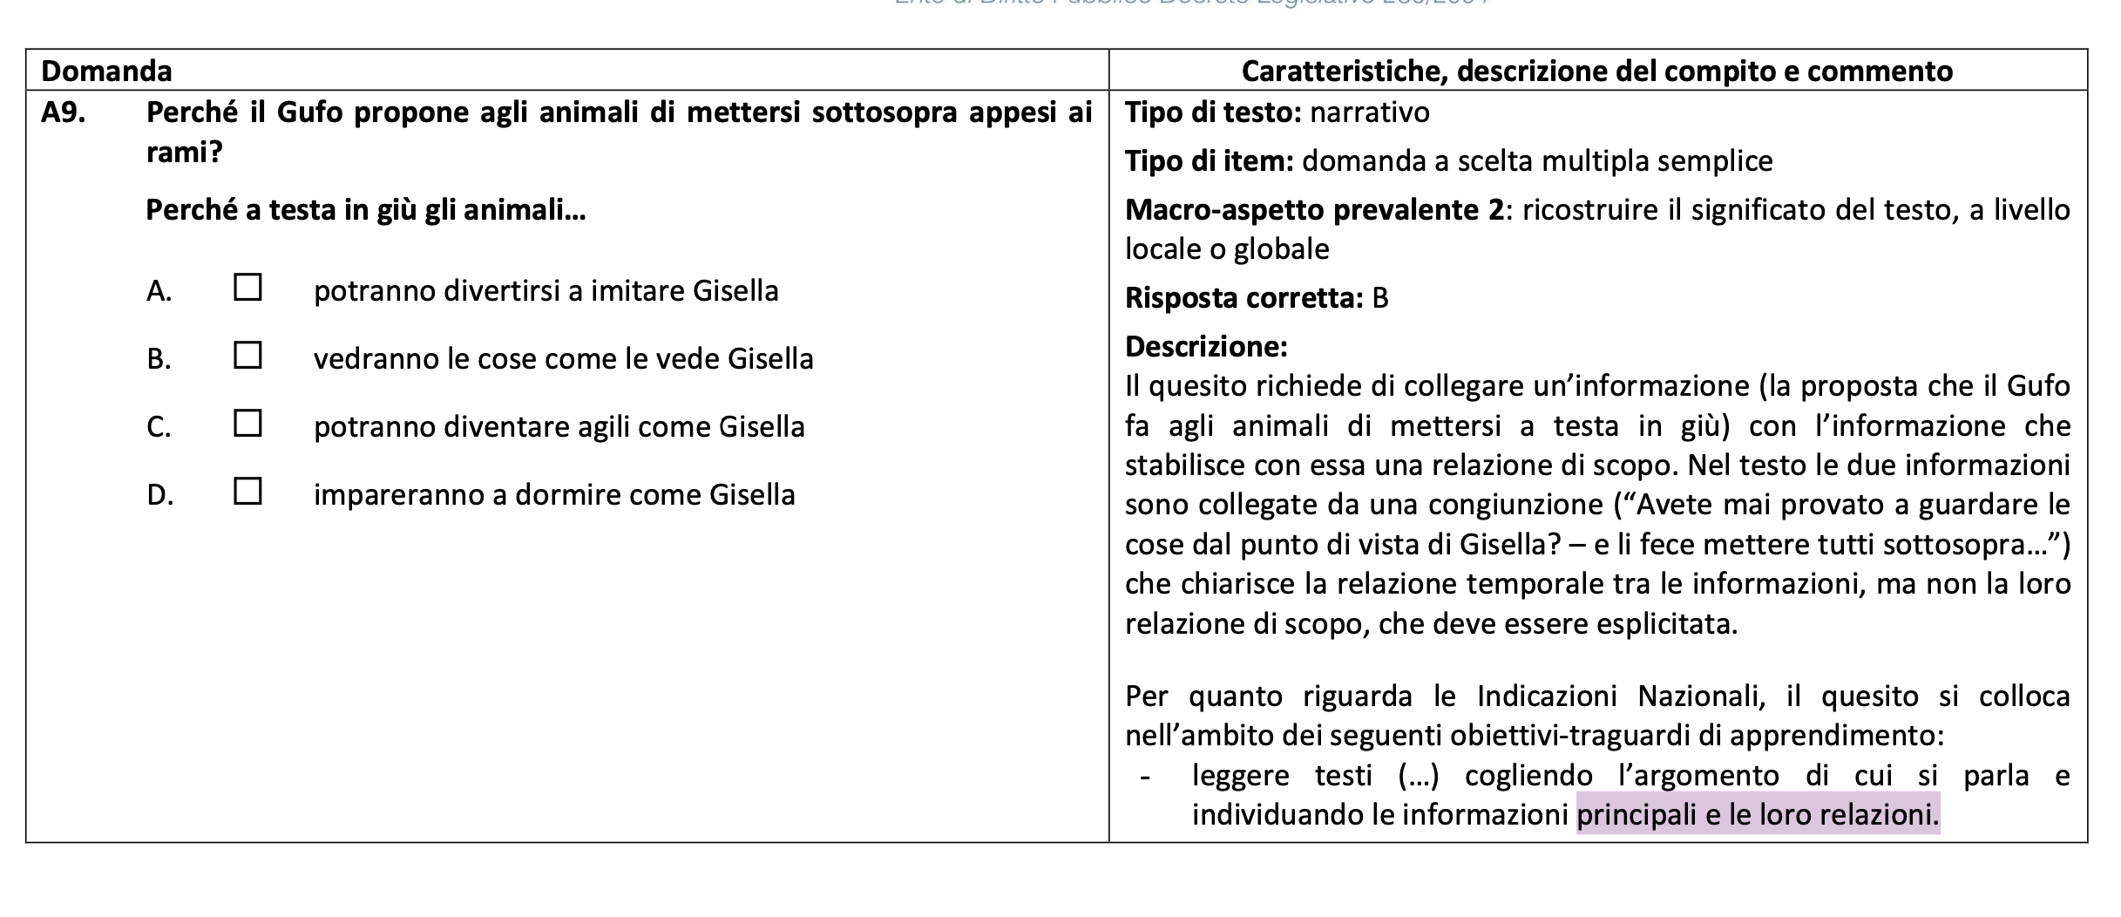

204- ITEM ANDAMENTO POSITIVO
B1 A4

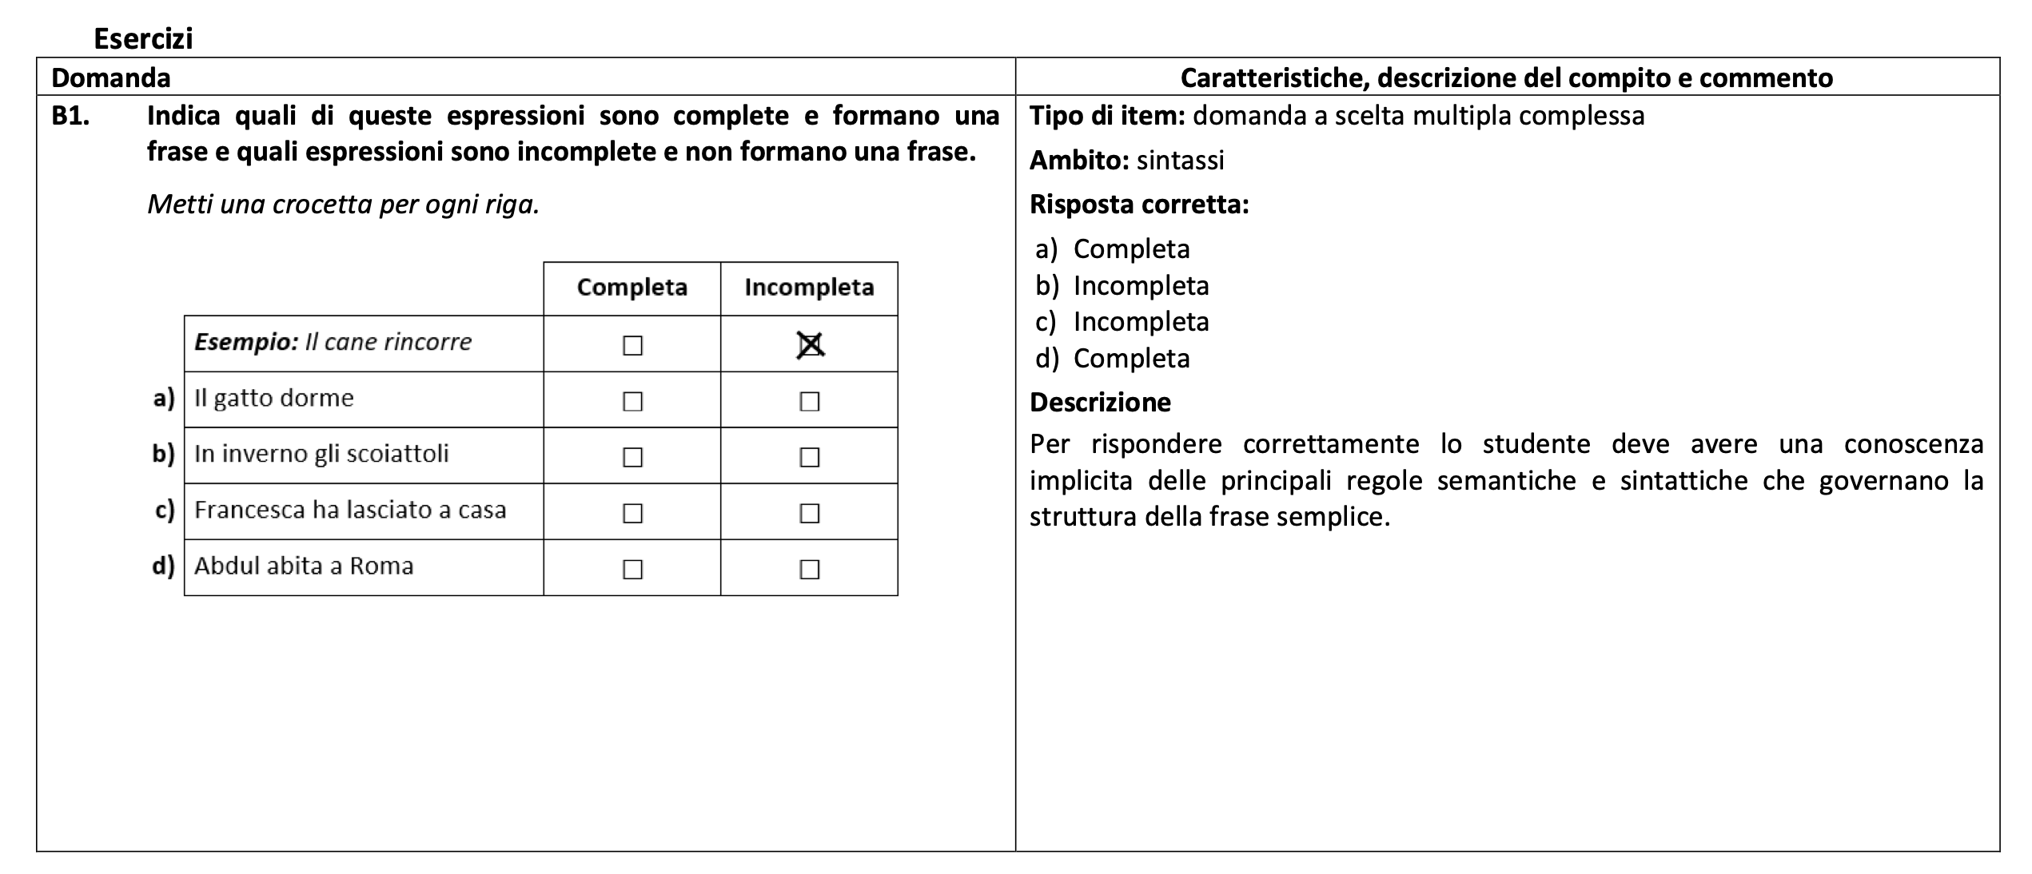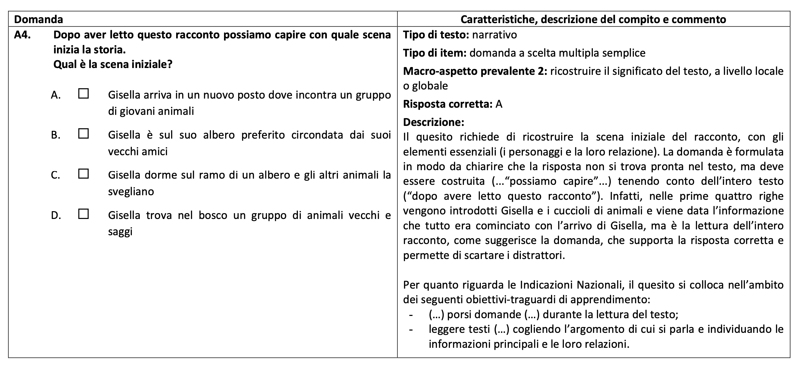

ANDAMENTO NEGATIVO

Sono presenti pochi item con andamento al di sotto della media nazionale. Indichiamo i due più significativi per ogni classe.

201 – ITEM ANDAMENTO NEGATIVO
A1
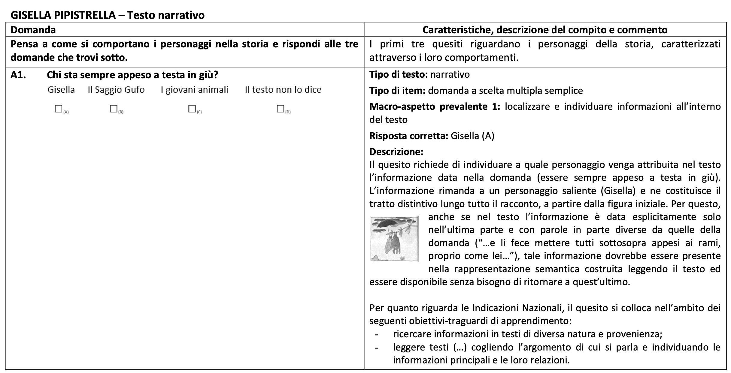

202 – ITEM ANDAMENTO NEGATIVO
A4 – a10

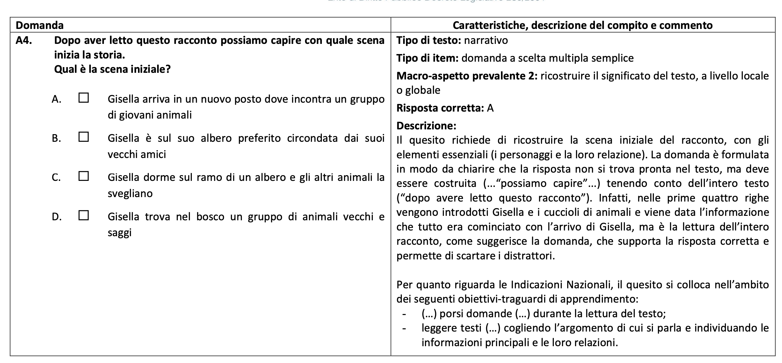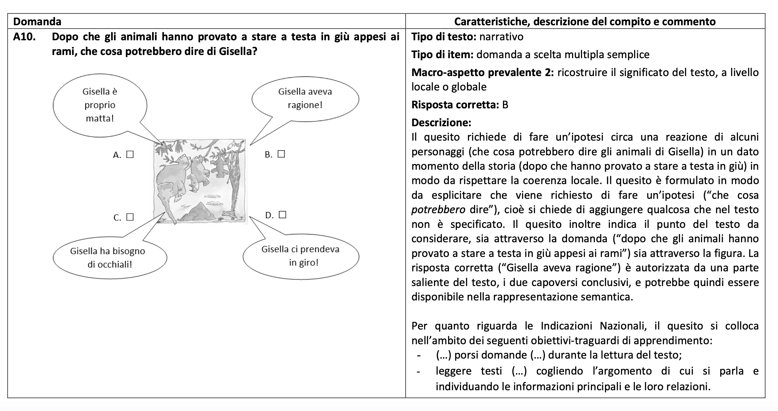

203- ANDAMENTO NEGATIVO
B2-a7
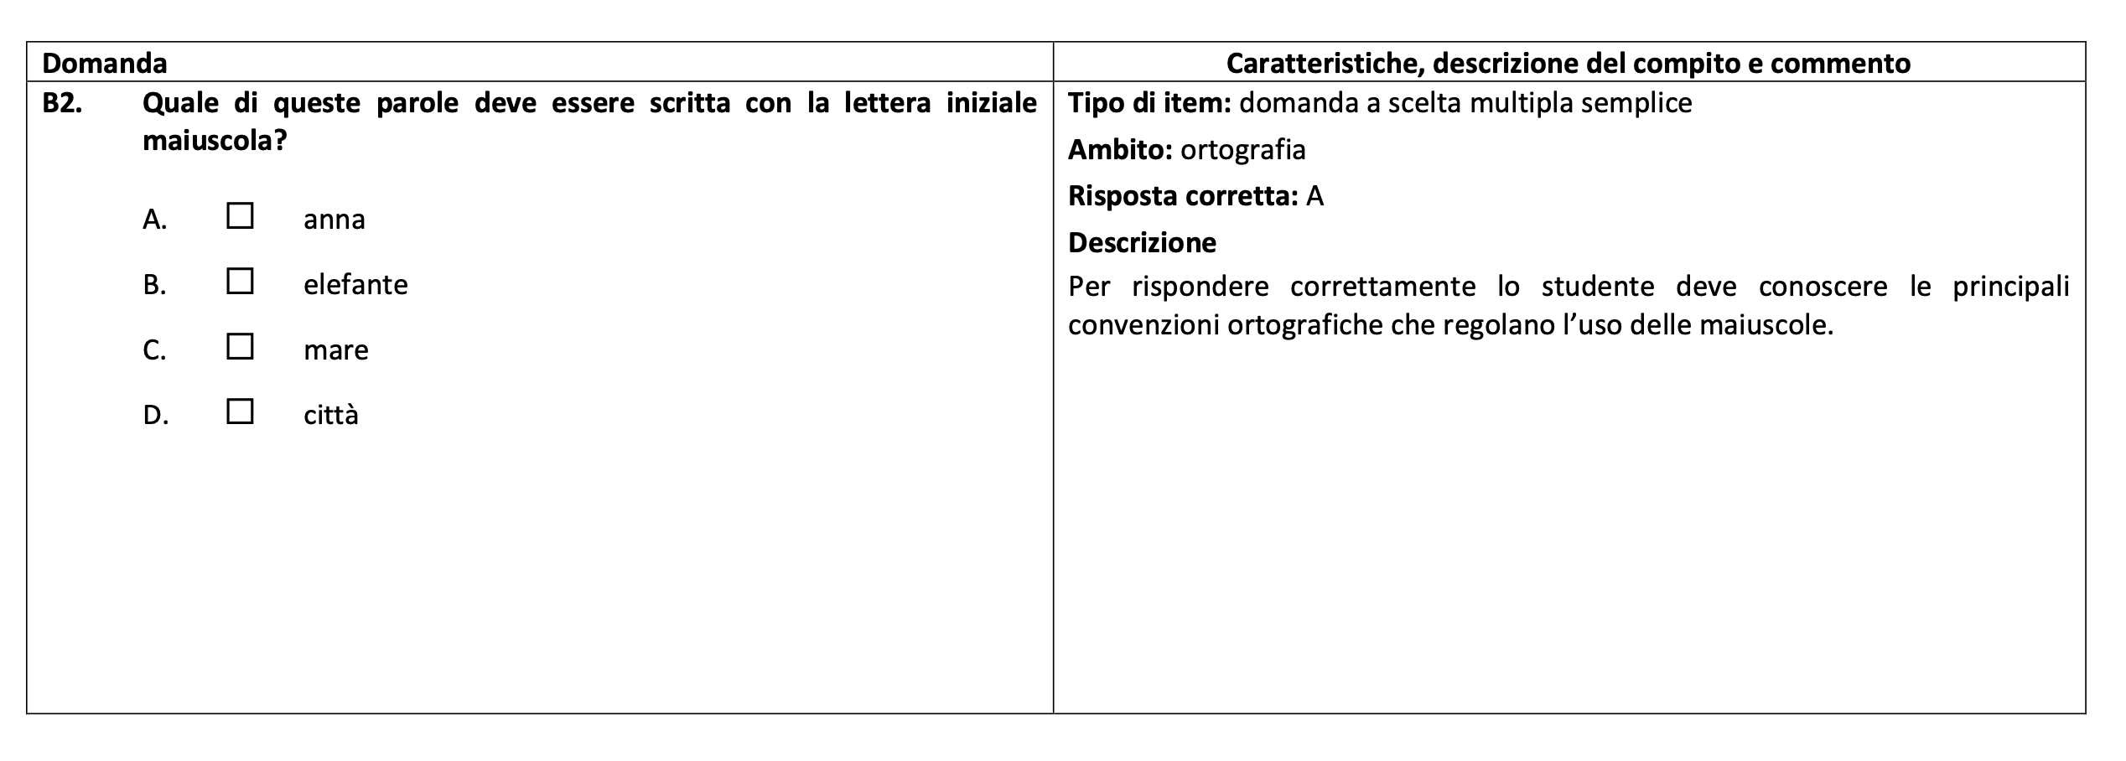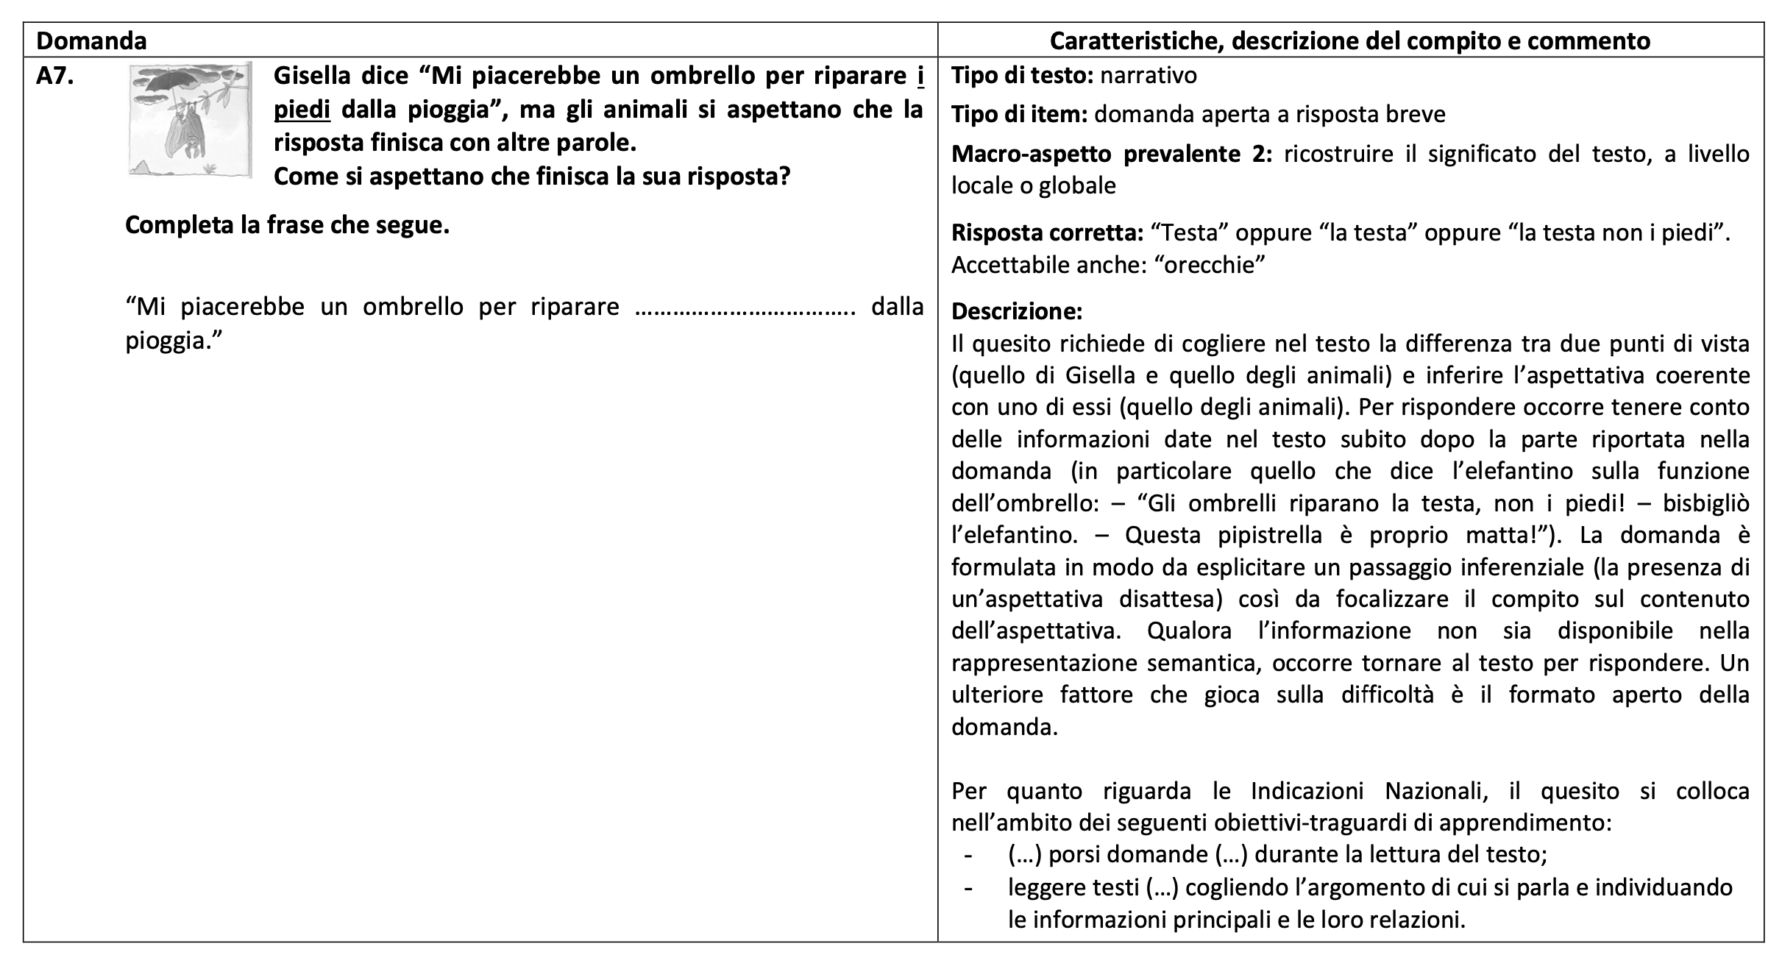

204- ITEM ANDAMENTO NEGATIVO
A7- A8

Al seguente link Guida alla Lettura delle Prove Invalsi di italiano – classe 2^

https://invalsi-areaprove.cineca.it/docs/2022/Guida%20alla%20lettura_ITA_G02_MS2022.pdf

INVALSI 2022 CLASSI SECONDE
MATEMATICA

Gli esiti delle prove Invalsi di matematica delle classi seconde hanno evidenziato a livello di istituto un andamento POSITIVO rispetto al punteggio di tutti gli indicatori.
Solo una classe ha avuto un andamento NEGATIVO rispetto al punteggio del nord-ovest e dell’Italia e IN LINEA al punteggio della Liguria.

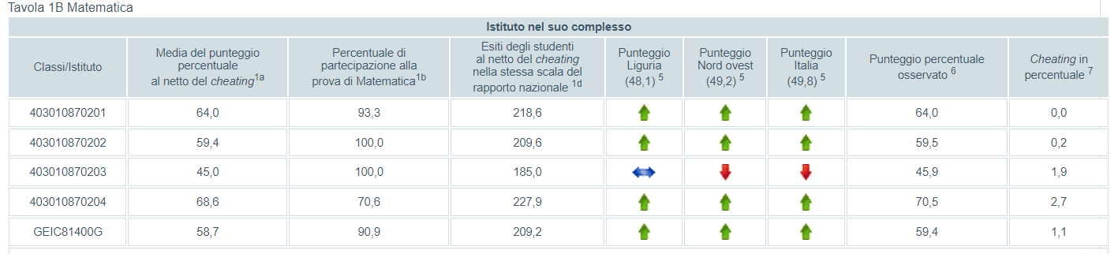
Rispetto agli a.s. precedenti la prova di matematica per le classi seconde SI CONFERMA CON UN ANDAMENTO SUPERIORE alla media rispetto a tutti e tre gli indicatori (Nord-Ovest, Liguria, Italia) anche se il punteggio degli esiti degli studenti al netto del Cheating risulta inferiori rispetto allo scorso anno scolastico:

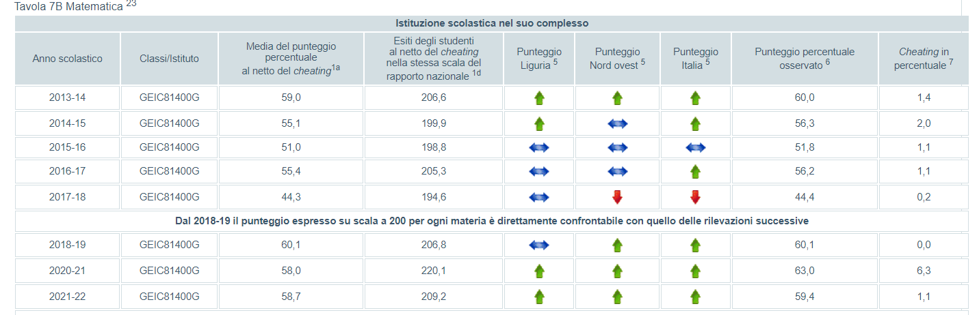

A livello di Istituto tutti gli ambiti hanno ottenuto un punteggio positivo rispetto a quello nazionale.

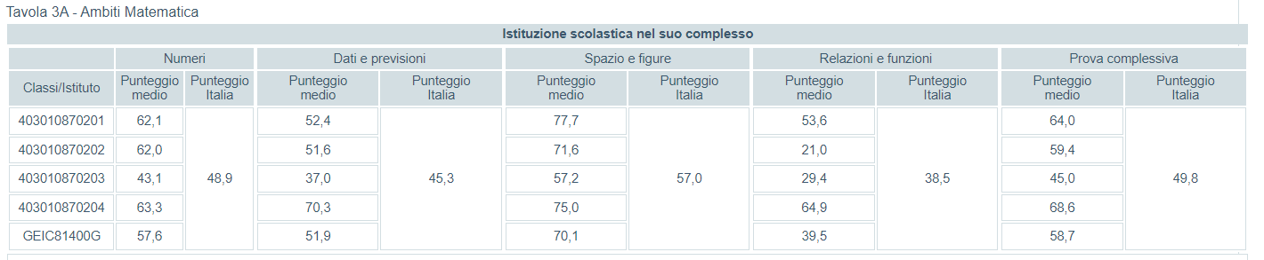

A livello di Istituto tutte le dimensioni hanno ottenuto un punteggio positivo rispetto a quello nazionale.
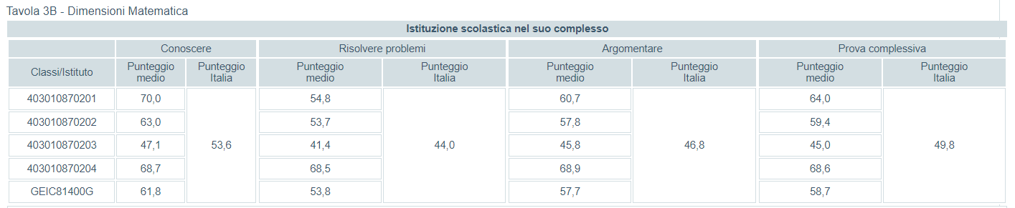

ANDAMENTO POSITIVO

Possiamo mettere in evidenza un item positivo comune per tre classi su quattro: D17 – ambito Dati e previsioni

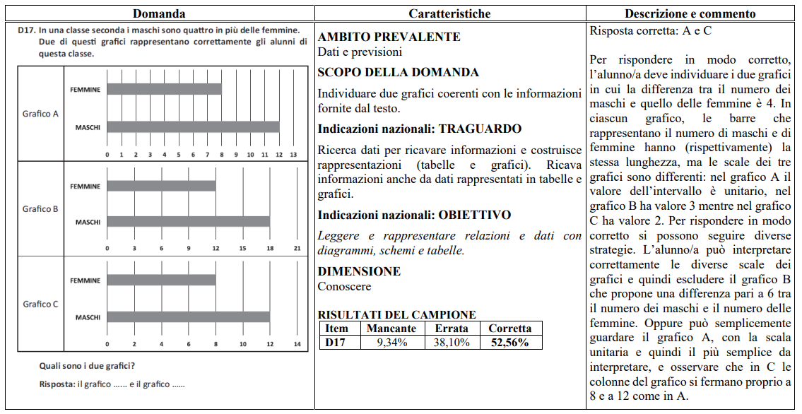
Si mettono in evidenza due item positivi significativi per ogni classe.

CLASSE *201 – ANDAMENTO POSITIVO

D8 – ambito: Spazio e figure
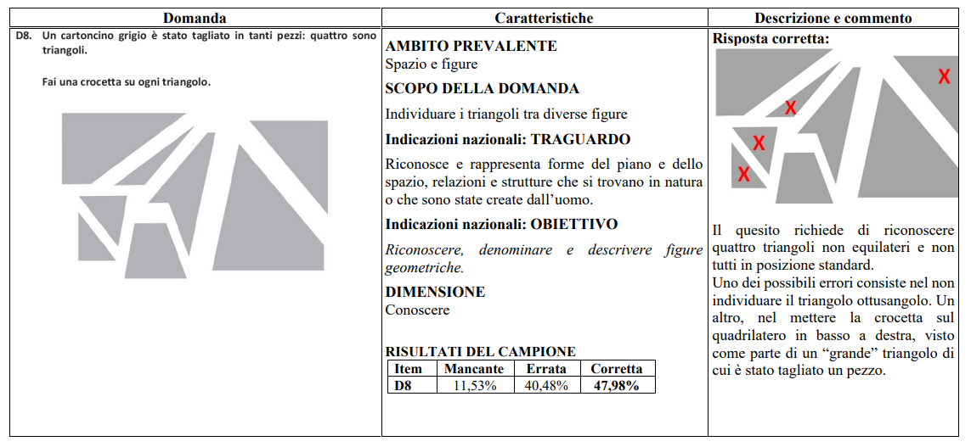
D23 - ambito: Spazio e figure.
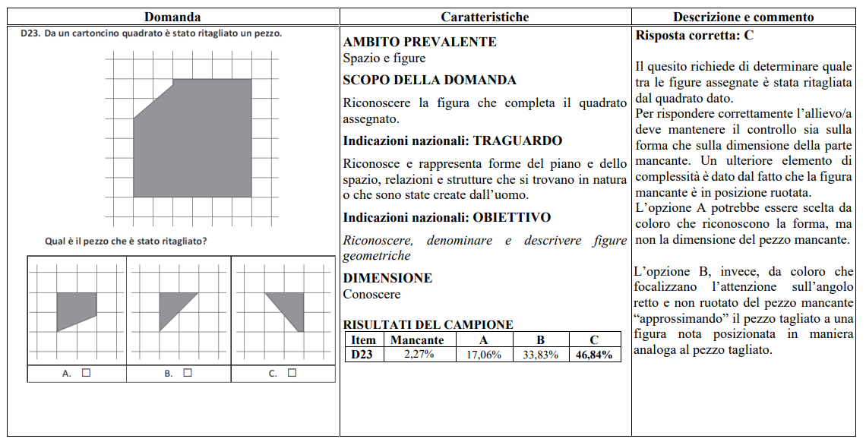

CLASSE *202- ANDAMENTO POSITIVO

D7 - ambito: Numeri
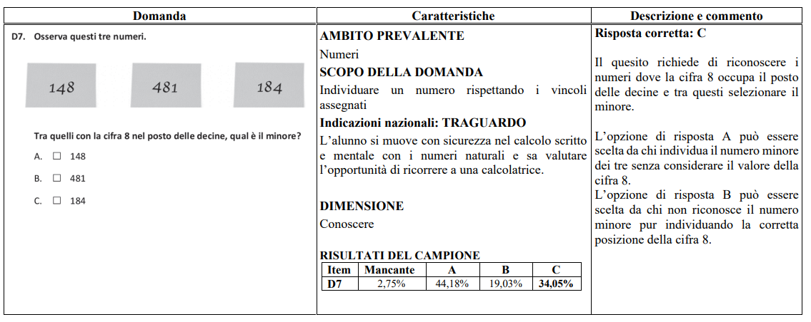
D23 – ambito: Spazio e figure

CLASSE *203- ANDAMENTO POSITIVO
D11 – ambito: Spazio e figure
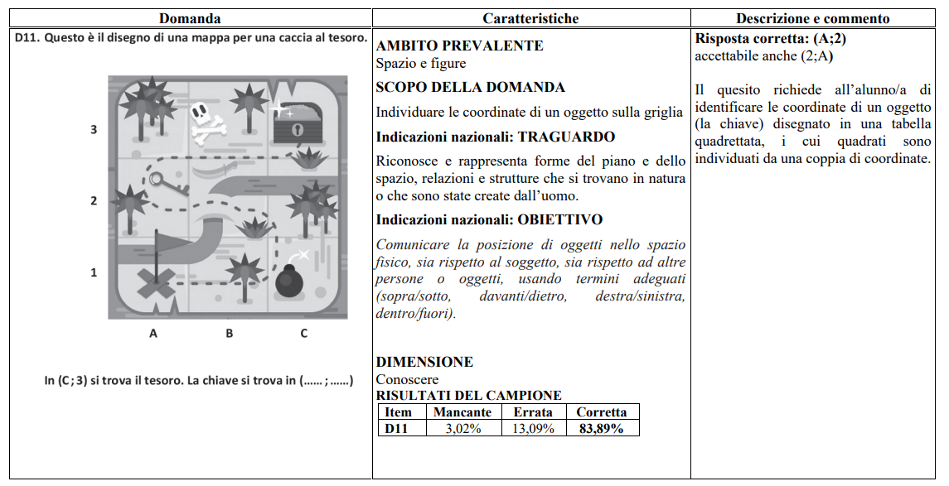
D2 – ambito - Numeri
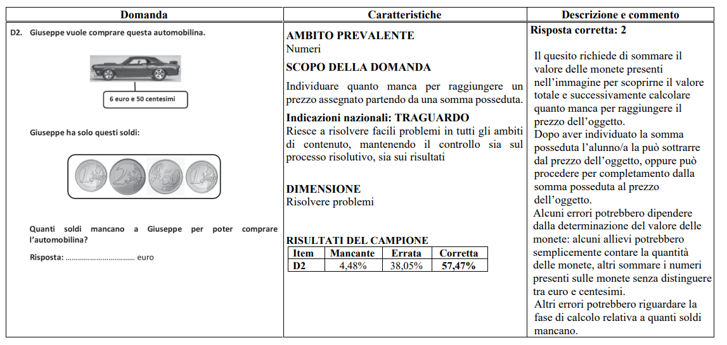

CLASSE *204-ANDAMENTO POSITIVO
D 22 – ambito: Numeri
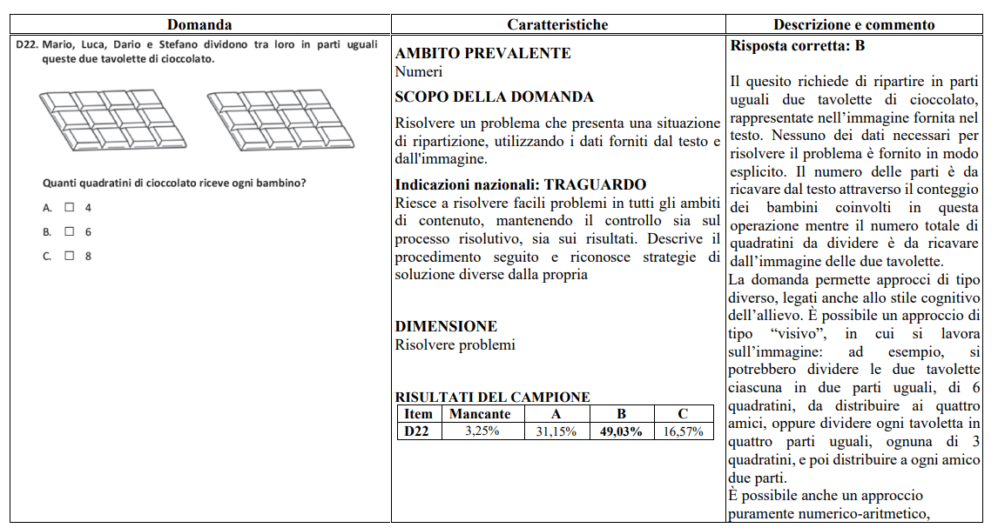
D9 - ambito: Dati e previsioni
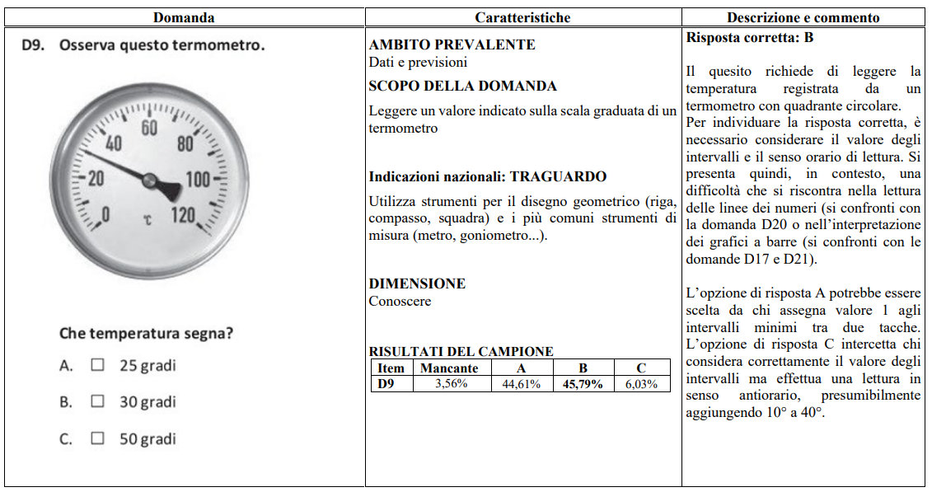

ANDAMENTO NEGATIVO

Possiamo mettere in evidenza un item che ha avuto un andamento NEGATIVO per tre classi su quattro e significativamente positivo in un plesso (vedi sezione: Andamento positivo):
D9 (ambito: Dati e previsioni)
Si mettono in evidenza i due item più significativi per le singole classi:

Classe *201 – Andamento negativo

D25 (ambito: Dati e previsioni)
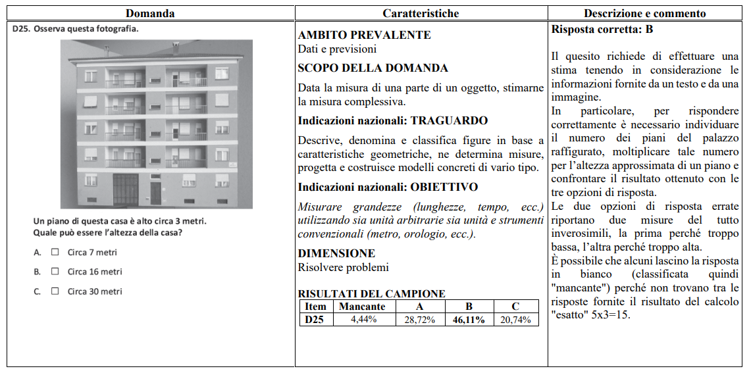

D14 (ambito: Spazio e figure)
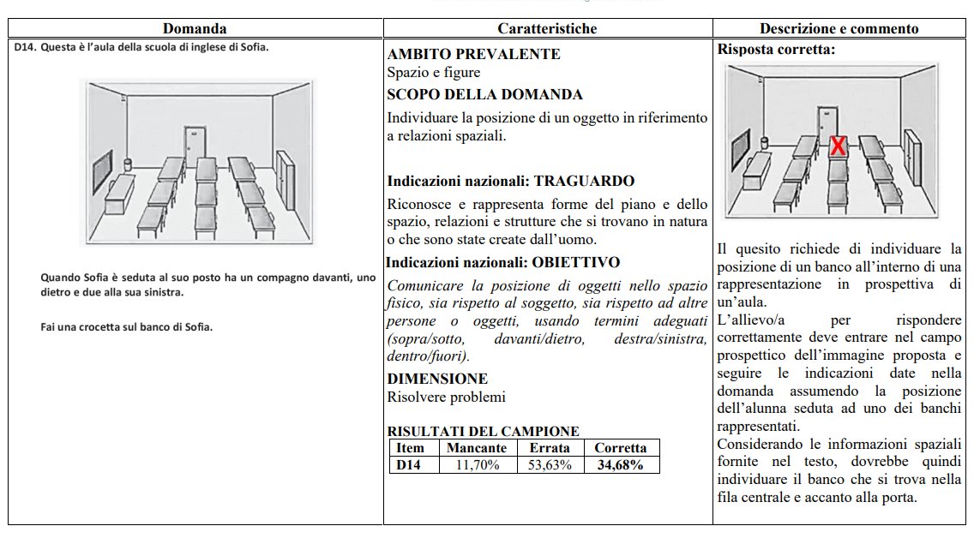
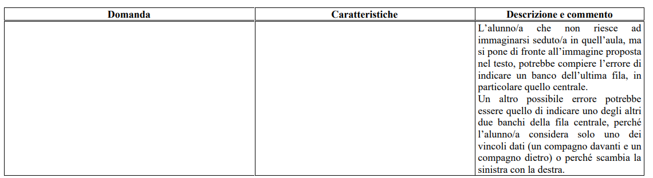

Classe *202 – Andamento negativo

D18 (ambito: Relazioni e funzioni)
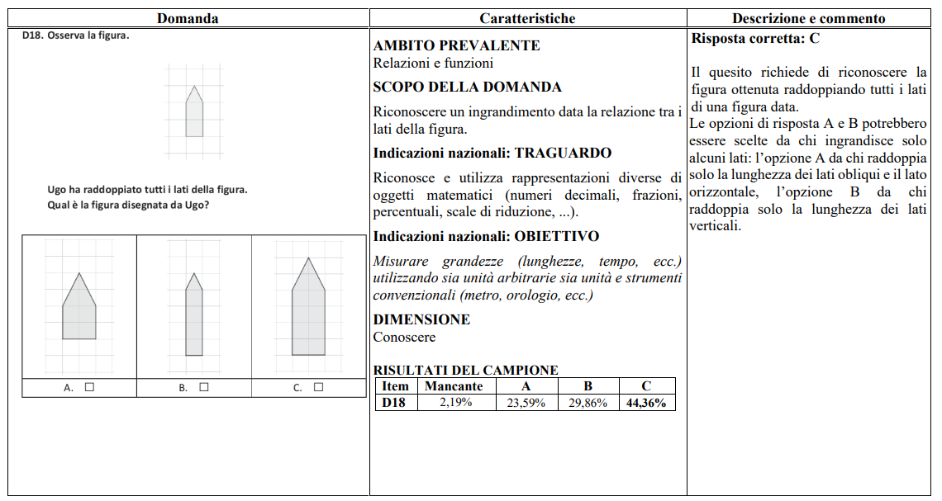

D6 (ambito: Dati e previsioni)
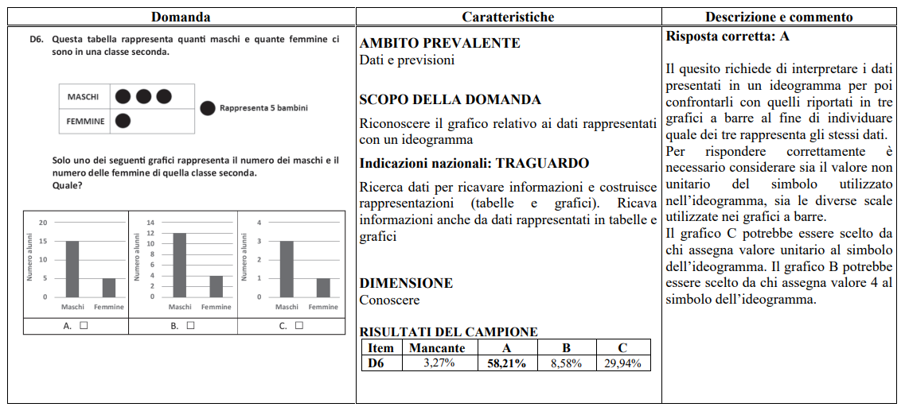
Classe *203 – Andamento negativo

D6 (ambito: Dati e previsioni)

D20 (ambito: Numeri)
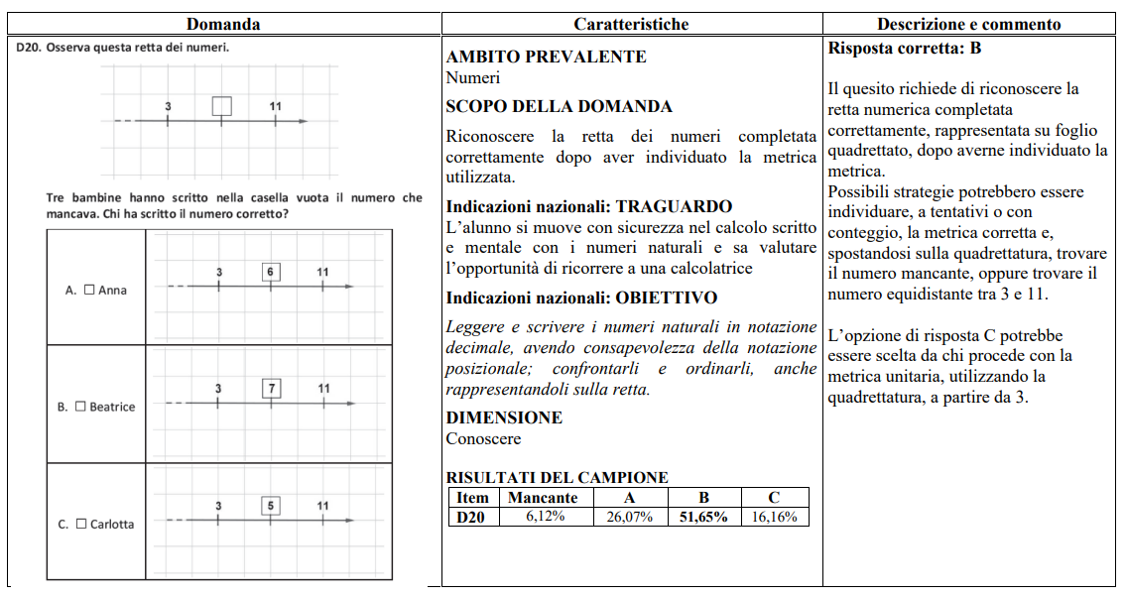

Classe *204 – Andamento negativo

D20 (ambito: Numeri)

D24 (ambito: Numeri)
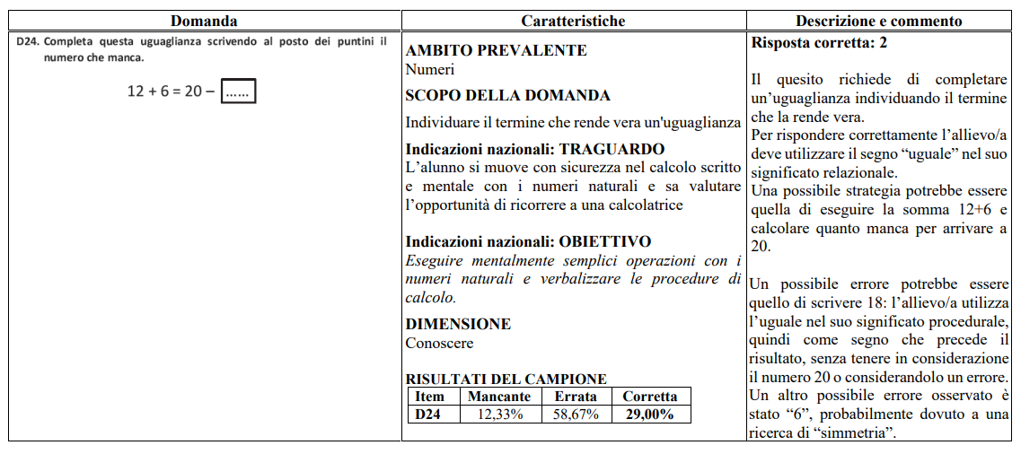
Al seguente link Guida alla Lettura delle Prove Invalsi di Matematica – classe 2^

https://invalsi-areaprove.cineca.it/docs/2022/guida%20alla%20lettura_g02_2022_def.pdf

